Tehniline spetsifikatsioon tootmiseks

Toota tuleb järgmised osad:
- Osa nr 1 – Kaas – 1 tk.
- Osa nr 2 – Konveieri korpus – 2 tk.
- Osa nr 3 – Konveieri kruvi – 2 tk.
- Osa nr 4 – Punker – 1 tk
Keevisõmblused peavad tagama süsteemi tiheduse. Töötemperatuur – 500 °C. Töörõhk – 0,2 barg.

Osa nr 1 – Kaas – 1 tk.
Joonisel 1 nähtavad roheliselt kujutatud komponendid on eelnevalt valmistatud. Lisaks tuleb toota punasega esile tõstetud komponendid.
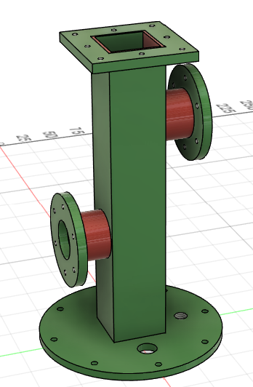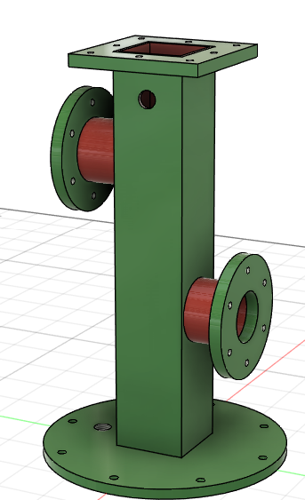
Alus (alumine äärik)
Korpus
Ülemine ruutäärik
Külgmised torud ja äärikud
Joonis 1. Osa nr. 1 3D mudel
Eelnevalt valmistatud osade loetelu:
- Alus (alumine äärik) – 1 tk.
- Korpus – valmistatud 4-jast S355 terasplaadist (korpuse küljed), paksusega 5 mm. Torude jaoks on ette nähtud augud.
- Ülemine ruutäärik – valmistatud S355 terasest, paksusega 5 mm – 1 tk.
- Külgmised äärikud DN25 – valmistatud S355 terasest, paksusega 5 mm – 2 tk.
Nõutav:
- Valmistada külgmised torud (joonisel 1 kujutatud punasega), mille pikkus on 20 mm, välimine läbimõõt 25 mm ja seinapaksus 1,5 mm. Sobilike torude näited : Näide 1, Näide 2.
- Osa nr 1 alusesse (alumine äärik) ja osa nr 1 tagaseina puurida augud ja lõigata keermed hilisemaks Swageloki liitmike paigaldamiseks. Valida vajalike aukude läbimõõdud ja keerme suurus vastavalt kasutatavate Swageloki komponentide spetsifikatsioonidele.

- Aluses kasutatavad Swageloki liitmikud
  - Swagelok 1 – SS-10M0-1-4RS
  - Swagelok 2 – SS-400-1-2
- Tagaseinas kasutatavad Swageloki liitmikud
  - Swagelok 3 – SS-3M0-1-2RP
- Swageloki liitmikud on kliendi poolt.
Valmistatud osade keevitamine (kokkupanek) toimub vastavalt 3D mudelile (Joonis 1) ja Joonisele 2 .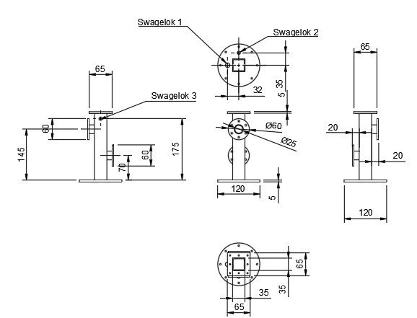
Joonis 2. Osa nr. 1 – Kaas.

Osa nr. 2 – Konveieri korpus – 2 tk.
Joonisel 3 roheliselt märgitud osad on eelnevalt valmistatud, punasega esile tõstetud komponendid tuleb toota.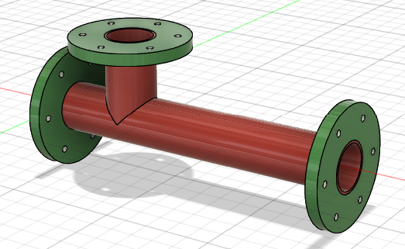

Joonis 3. Osa nr. 2 3D mudel
Eelnevalt valmistatud osade loetelu:
- Külgmised äärikud DN25 – valmistatud S355 terasest, paksusega 5 mm – 6 tk.
Nõutav:
- Valmistada kaks osa vastavalt 3D mudelile (Joonis 3) ja Joonisele 4. Konveieri korpuse jaoks kasutada toru, mille välimine läbimõõt on 25 mm ja seinapaksus 1,5 mm, sarnaselt osas nr. 1 kasutatule.
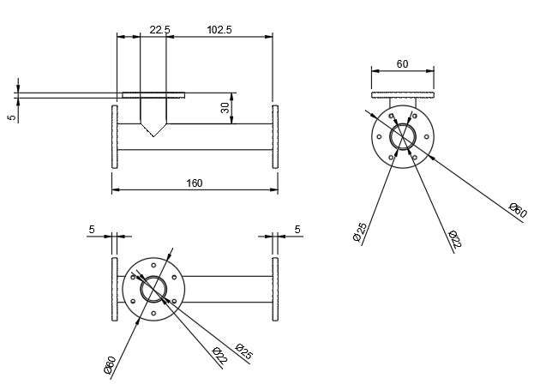
Joonis 4. Osa nr. 2 – Konveieri korpus.

Osa nr. 3 – Konveieri kruvi – 2 tk.
Valmistada kaks konveieri kruvi vastavalt 3D mudelile (Joonis 5) ja Joonisele 6.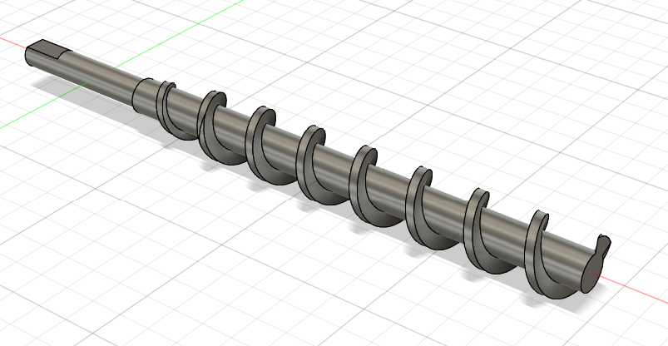
Joonis 5. Konveieri kruvi 3D mudel.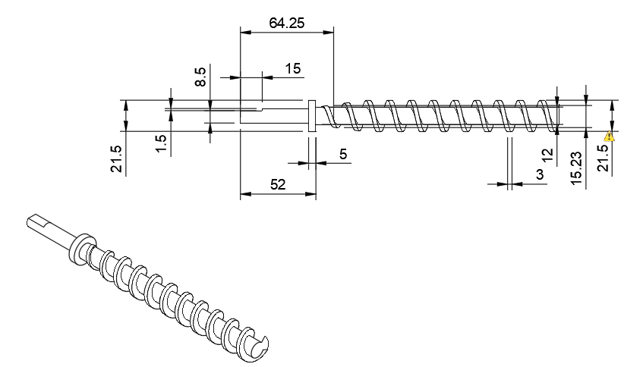

Joonis 6. Osa nr. 3 – Konveieri kruvi.
Kruvi mõõdud on antud esialgsed. Täpsed mõõdud selguvad detailprojekti käigus.

Osa nr. 4 – Punker – 1 tk.
Joonisel 7 roheliselt kujutatud komponendid on eelnevalt valmistatud, Punasega kujutatud komponendid tuleb toota. Hallid komponendid on standardosad (nurga profiil).
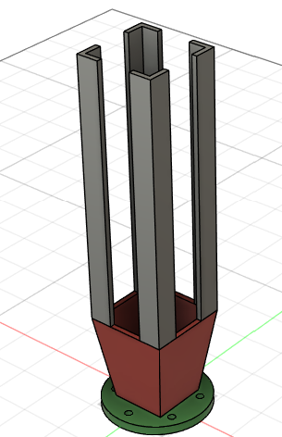
Joonis 7. Punkri 3D mudel.
Punker koosneb kolmest peamisest osast:
- Alus – (roheline äärik joonisel 7) – eelnevalt valmistatud.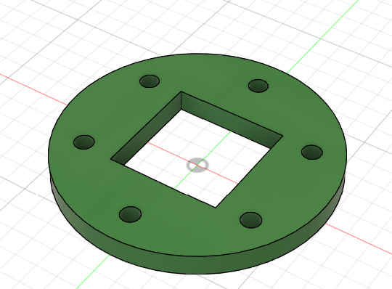
- Kitsenev osa (punane osa Joonisel 7), mis tuleb eraldi toota.
Üks võimalik valmistamise võimalus on neljast trapetsikujulisest sektsioonist (eelnevalt valmistatud) vastavalt järgmistele joonistele:
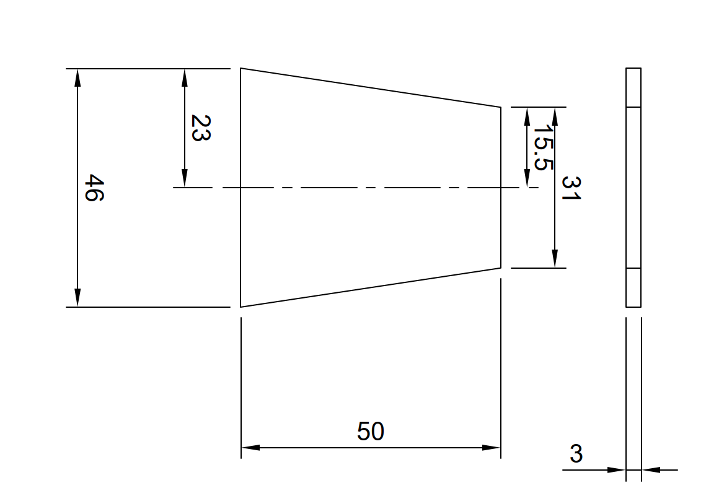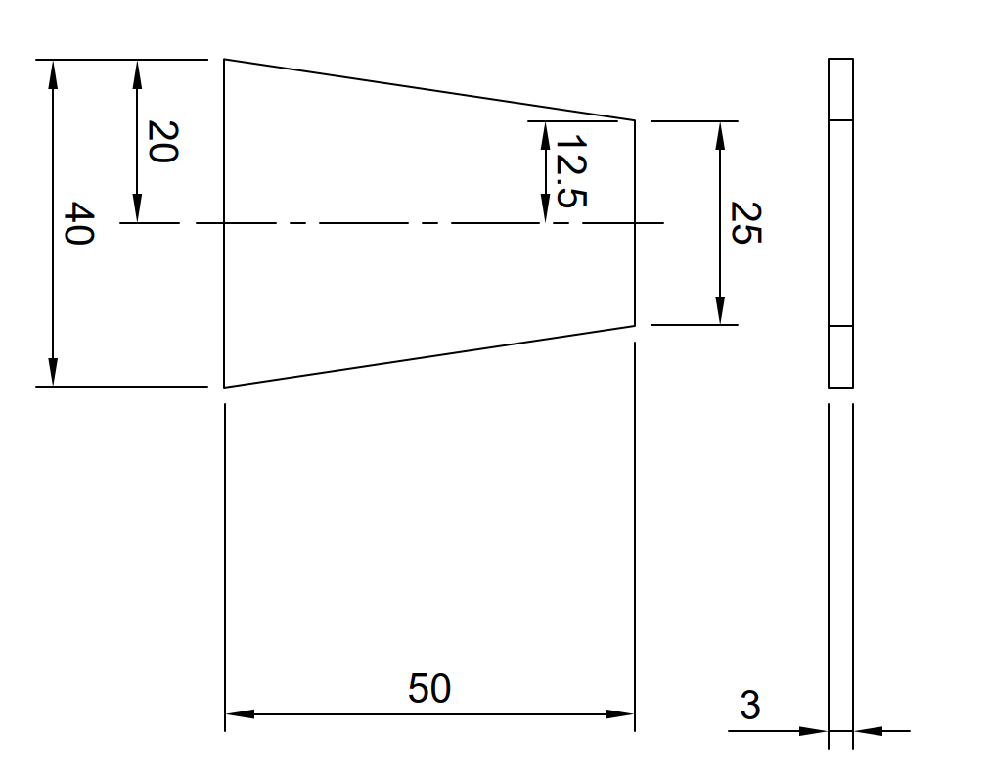
Joonis 8. Kitseneva sektsiooni peamised osad (kaks trapetsikujulist iga tüübi kohta).
Töövõtja võib selle osa kohta soovi korral teha ettepaneku alternatiivseks valmistamisvõimaluseks.
Nurga profiil 10x10 mm ja 150 mm kõrgune (kujutatud hallina Joonisel 7). Üks võimalik näide kasutatavast nurga profiilist. – Näide 1.

